Казиахмед Рамазанов
(1927-2003)
К 95-летию со дня рождения табасаранского поэта, прозаика, заслуженного работника культуры Республики Дагестан.

Рамазанов Казиахмед Рамазанович родился 20 марта 1927 года в селении Ничрас Табасаранского района ДАССР. Окончил филологический факультет Дагпединститута и Высшую партийную школу при ЦК КПСС. Работал учителем в семилетней школе селении Ничрас, затем заведующим отделом пропаганды Табасаранского РК КПСС, редактором табасаранской райгазеты «Колхозная жизнь», вторым секретарем Табасаранского РК КПСС, сотрудником органов МВД ДАССР, инструктором Дагестанского обкома КПСС, первым секретарем Хивского РК КПСС. Член Союза писателей России с 1996 года.
Первые публикации стихов Казиахмеда Рамазанова появились в 1945 году в Табасаранской райгазете «Колхозная жизнь», позже – на страницах ежегодного альманаха табасаранских писателей, журналов «Женщина Дагестана» и «Соколенок», в «Антологии современной табасаранской поэзии».
Первый сборник стихов К. Рамазанова «Прекрасно» вышел на родном языке в 1995 году. В последующие годы в дагестанских издательствах вышли поэтические и прозаические книги: «Оборванные струны», «Удивительный узор», «Рассказы», «Веселый теленок», «С доброй надеждой», «Бабушкин пирог», «Тропы жизни», и другие.
Отдельные произведения К. Рамазанова переведены на русский и дагестанские языки.
Творчество К. Рамазанова многогранно: повести, пьесы, сатирические рассказы, поэмы басни. Многие стихи поэта положены на музыку дагестанскими композиторами и стали популярными песнями. Его пьесы нашли сценическое воплощение народного театра и самодеятельных драмколлективов. Тематика поэтических и прозаических произведений К. Рамазанова затрагивает проблемы воспитания молодежи, формирования у них высоких нравственных и гражданских идеалов, он пишет о тружениках села, о патриотизме, о достоинстве человека. Он изображает сложные, переломные моменты нашей истории.

Уважаемые читатели!
Национальная библиотека Республики Дагестан им. Р. Гамзатова предлагает вашему вниманию библиографический обзор, посвященный народному поэту Казиахмеду Рамазанову.

Книжные издания на табасаранском языке:

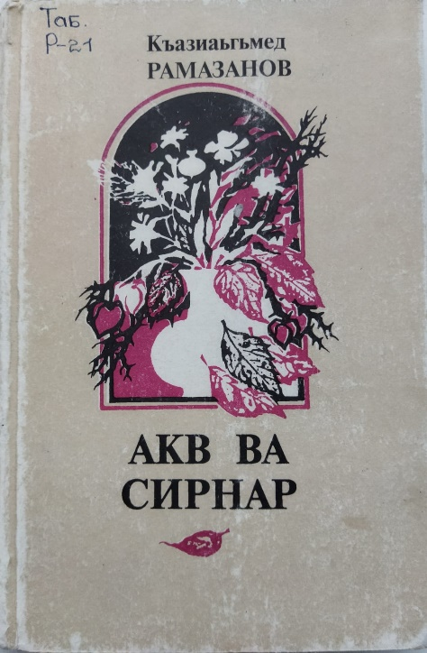 | Рамазанов, Къазиаьгъмед. Акв ва сирнар: художественная лит-ра / К. Рамазанов. Махачкала: Дагестанское книжное издательство, 1998. - 212 с.: ил.  Свет и тьма: Стихи, басни и поэма  В книге опубликованы стихи, басни и поэмы, написанные в последние годы жизни поэта.
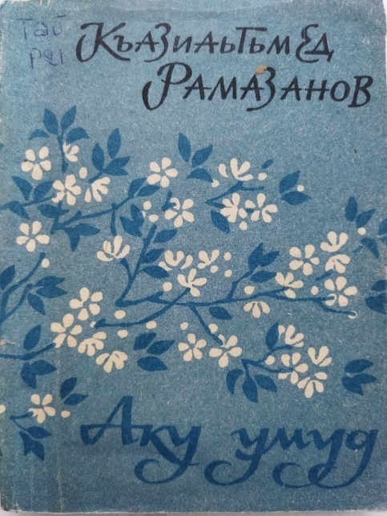 | Рамазанов, Къазиаьгъмед. Аку умуд: художественная лит-ра / К. Рамазанов. - Махачкала: Дагестанское книжное издательство, 1990. - 112 с.  С доброй надеждой  Эта книга о современной жизни, о человеке, его судьбе, любви, проблемах на жизненном пути.
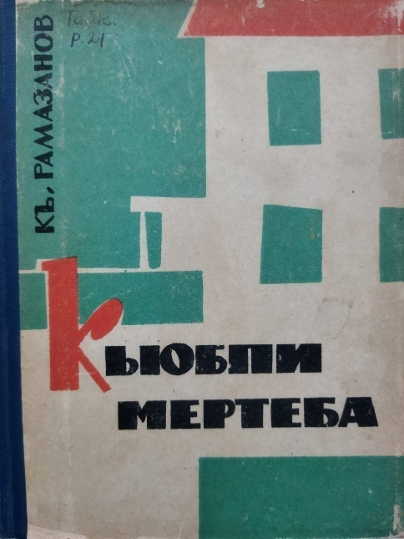 | Рамазанов, Къазиаьгъмед. Кьюбпи мертеба: сборник / Къ. Рамазанов. - Махачкала: Дагестанское книжное издательство, 1964. - 132 с.  Второй этаж  В эту книгу вошли семь разных произведений поэта о жизни людей в военное и мирное время.
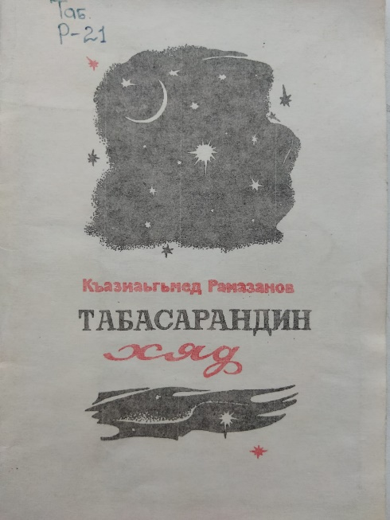 | Рамазанов, Къазиаьгъмед.  Табасарандин хяд: художественная лит-ра / К. Рамазанов. - Дербент: [s. n.], 1999 (№ 3). - 70 с.  Звезда табасарана  Эта книга о большом ученом, сильном поэте, заботящемся о судьбе народа, основателе национальной литературы – Зияутдине Юсуф-Гаджи Курихи. Это произведение, в основе которого лежит материал из его биографии и мысли людей.
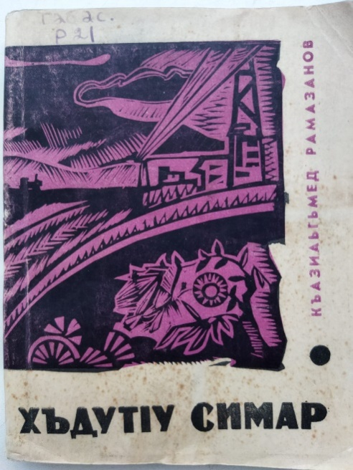 | Рамазанов, Къазиаьгъмед. ХъдутIу симар: шиърар ва поэма / К. Рамазанов. - Махачкала: Дагестанское книжное издательство, 1970. - 112 с.  Оборванные струны  В этой книге опубликованы стихи и поэмы на разные темы, связанные между собой.
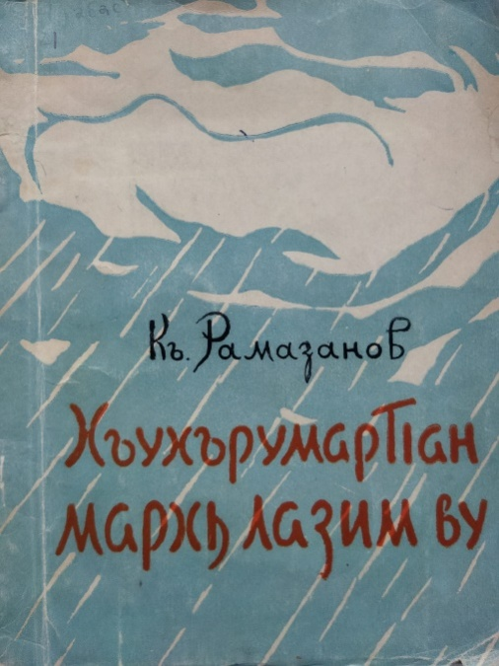 | Рамазанов, Къ. ХъухърумартIан мархь лазим ву: сатирайин эсерар / Къ. Рамазанов. - Махачкала: Дагестанское книжное издательство, 1960. - 80 с.: ил.  Сатирические стихи  В этой книге опубликованы сатирические стихи о сохранившихся в жизни некоторых людей лени, безделья и глупостей.
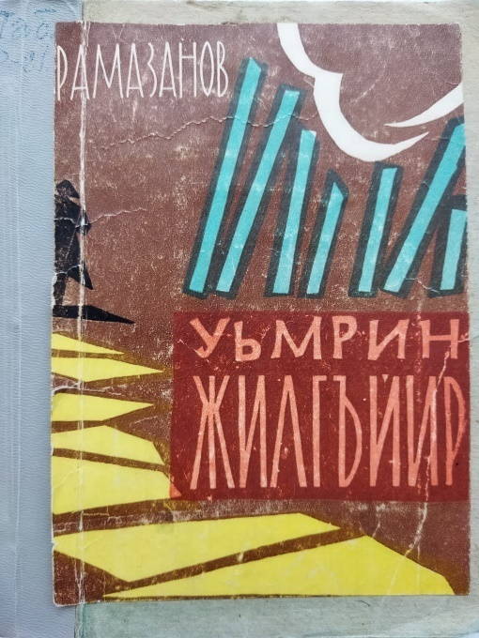 | Рамазанов, Къазиаьгъмед. Уьмрин жилгъйир: рассказы / Къ. Рамазанов. - Махачкала: Дагестанское книжное издательство, 1966. - 159 с.  Тропы жизни  В этой книге автор рассказывает о современной жизни молодежи, любви, вечных ценностях.
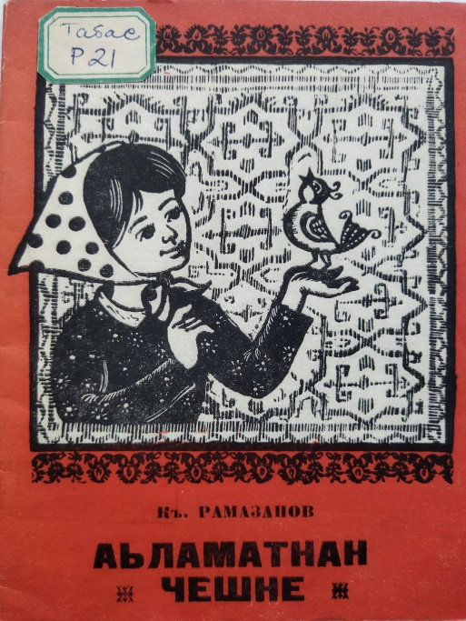 | Рамазанов, Къ. Аьламатнан чешне: поэмйир / Къ. Рамазанов. - Махачкала: Дагестанское учебно-педагогическое издательство, 1971. - 39 с.  Удивительный узор  В этой книге опубликованы поэмы для детей среднего школьного возраста.

- Рамазанов, Къазиаьгъмед. Бабан афар: художественная лит-ра / К. Рамазанов. - Магъячкъала: Дагъучпедгиз, 1991. - 45 с.
Бабушкин афар.

- Рамазанов, Къазиаьгъмед. Гъардин гъазар: шиърар ихтилатар / К. Рамазанов; художник В. Черепенова. - Махачкала: Дагестанское книжное издательство, 1957. - 30 с.: рис.
Бабушкины гуси.

- Рамазанов, Къазиаьгъмед. Шаду кIари: художественная лит-ра / К. Рамазанов. - Махачкала: Дагестанское учебно-педагогическое издательство, 1964. - 66 с. : ил.
Веселый теленок.

- Рамазанов, Къазиаьгъмед. Жакул улхурадар: художественная лит-ра / К. Рамазанов. - Махачкала: Дагучпедгиз, 1967. - 32 с.: ил.
Кукла молчит.

- Рамазанов, Къ. Мажидрин сиягьят: рассказы / Къ. Рамазанов. -Махачкала: Дагучпедгиз, 1964. - 26 с.
Путешествие Меджида.

- Табасарандин шаирарин произведенйирин сборник (на обл. назв. Литературайин Альманах): сборник / сост. К. Рамазанов - Махачкала: Дагестанское книжное издательство, 1954. - с. 120.
Сборник произведений табасаранских поэтов

- Рамазанов, Къ. Гюрчегву: шиърар / Къ. Рамазанов. - Махачкала: Дагестанское книжное издательство, 1955. - 69 с.
Сборник стихов.

- Рамазанов, Къазиаьгъмед. Уьмрин жилгъйир: рассказы / К. Рамазанов. - Махачкала: Дагестанское книжное издательство, 1994. - 106 с.
Тропы жизни.

- Литературайин хрестоматия: дагъустандин ургуд йисандин ва кьялан школйирин 7 классдиз / ред. Къ. Рамазанов. - Махачкала: Дагучпедгиз, 1955. - 322 с.
Литературная хрестоматия для 7 класса.

Публикации в периодических изданиях:

- на табасаранском языке:

Рамазанов, Къ. Агроном Мирза; Америкайин "хюни": [стихи] / Къ. Рамазанов // Литературайин Альманах / Литературный Альманах. - Махачкала: Дагестанское книжное издательство, 1954. - С. 19-26.
Агроном Мирза; Американская «корова»

Рамазанов, Къ. Цийи йисан: [стих] / Къ. Рамазанов // Табасарандин нурар (Зори Табасарана). - 2021. - 31 дек. (№ 52). - С. 7.
В Новом году.

Рамазанов, Къ. Кьюбпи мертеба: [повесть] / Къ. Рамазанов // Литературайин Альманах / Литературный Альманах. - Махачкала: Дагестанское книжное издательство, 1960. - С. 117-149.
Второй этаж.

Рамазанов, Къ. Гъазелар: [стихи] / Къ. Рамазанов // Литературайин Табасаран / Литературный Табасаран. - 1989. - С. 45-47.
Газель.

Рамазанов, Къ. Дявдиз улихьна йисарин табасаран литература: [о творчестве поэтов в довоенные годы] / Къ. Рамазанов // Литературайин Альманах / Литературный Альманах. - Махачкала: Дагестанское книжное издательство, 1966. - С. 82-94.
Довоенная табасаранская литература.

Рамазанов, Къ. Адлу шаир: [стих] / Къ. Рамазанов // Литературайин Табасаран / Литературный Табасаран. - 1959. - С. 22.
Известный поэт.

Рамазанов, Къ. Нисун ккикк: [рассказ] / Къ. Рамазанов // Литературайин Альманах / Литературный Альманах. - Махачкала: Дагестанское книжное издательство, 1955. - С. 70-75.
Каравай сыра.

Рамазанов, Къ. Урш ва тIумтIин кьаб; БитI ва гъютIрахьим: [басни] / Къ. Рамазанов // Ппази (Соколенок). - 2016. - № 6. - С. 15-16.
Клен и виноградный ствол; Змея и еж.

Рамазанов, Къ. Ургур чвучвун гъала: [повесть] / Къ. Рамазанов // Литературайин Альманах / Литературный Альманах. - Махачкала: Дагестанское книжное издательство, 1963. - С. 88-99.
Крепость семи братьев.

Рамазанов, Къ. БитIна сул; ЧIамччна арф; Швеъна арфар; Жанаварна швеъ: [басни] / Къ. Рамазанов // Дагъдин хядар / Звезды гор. - Махачкала: Дагестанское книжное издательство, 1958. - С. 22-25.
Лиса и змея; Муха и пчела; Медведь и пчелы; Волк и медведь.

Рамазанов, Къ. Гирами ху; Метлеб саб ву: [рассказы] / Къ. Рамазанов // Литературайин Табасаран / Литературный Табасаран. - 1959. - С. 94-111.
Любимая собака; Одно желание.

Рамазанов, Къ. Йиз чап дарапIу ихтилат: [рассказ] / Къ. Рамазанов // Литературайин Табасаран / Литературный Табасаран. - 1973. - С. 36-39.
Мой неопубликованный рассказ.

Рамазанов, Къ. Насигьят: [стих] / Къ. Рамазанов // Литературайин Табасаран / Литературный Табасаран. - 1990. - С. 49.
Наставление.

Рамазанов, Къ. Ашкьнан ялав: [пьеса] / Къ. Рамазанов // Цийи уьмур / Новая жизнь. - Махачкала: Дагестанское книжное издательство, 1970. - С. 51-57.
Огонь желания.

Рамазанов, Къ. Октябрь; Адлу инсан: [стихи] / Къ. Рамазанов // Гьевес / Вдохновение. - Махачкала: Дагестанское книжное издательство, 1969. - С. 15-16.
Октябрь; Известный человек.

Рамазанов, Къ. Партия; Дагълу шуран сес; Ккуни шураз кагъаз; Силарбан Сейран; Чяхир ва дяхин: [стихи] / Къ. Рамазанов // Табасарандинлитературайин Альманах / Табасаранский литературный Альманах. - Махачкала: Дагестанское книжное издательство, 1956. - С. 3-7.
Партия; Голос горянки; Письмо любимой девушке; Свинарка Сейран; Вино и пшеница.

Рамазанов, Къ. Партия; Дуствал: [стихи] / Къ. Рамазанов // Литературайин Альманах / Литературный Альманах. - Махачкала: Дагестанское книжное издательство, 1961. - С. 21-22.
Партия; Дружба.

Рамазанов, Къ. Шаирин ялавлу дих: [критика произведений Б. Митарова] / Къ. Рамазанов // Гьевес / Вдохновение. - Махачкала: Дагестанское книжное издательство, 1969. - С. 71-77.
Пламенный зов поэта.

Рамазанов, Къ. ЧIуру хпир: [стих] / Къ. Рамазанов // Литературайин Табасаран / Литературный Табасаран. - 1991. - С. 51-52.
Плохая жена.

Рамазанов, Къ. Октябрин машкоар табрик; Ич азад уьмрин бина СССР; Ихь ватан; Колхоз; Гъяркъюнзуз; Багъ; Хьад; Нюрх гъубзу хутIлин аьрза; Халкьдин хайир даккнир; Комсомолар; Баяриз: [стихи] / Къ. Рамазанов // Табасарандин литературайин Альманах / Табасаранский литературный Альманах. - Махачкала: Дагестанское государственное издательство, 1949. - С. 31, 36, 37, 55, 56, 69, 70, 72, 83, 97, 98.
Поздравление с октябрьским праздником; Основа нашей свободной жизни в СССР; Наша родина; Колхоз; Увидел; Сад; Лето; Жалоба земли, на которой посеяли крупу; Противник народного блага; Комсомольцы; Ребята.

Рамазанов, К. Гъит наслариз рябкъри уву гъушу рих…: [четверостишья] / К. Рамазанов // Дагъустан Дишагьли (Женщина Дагестана). - 2016. - № 1-2. - С. 12, 39.
Пусть потомки видят путь, который ты прошел.

Рамазанов, Къ. Аьгьмед халуйин ихтилат: [стихи] / Къ. Рамазанов // Литературайин Альманах / Литературный Альманах. - Махачкала: Дагестанское книжное издательство, 1955. - С. 22-28.
Рассказ дяди Ахмеда; Волчьи курсы.

Рамазанов, Къ. Ватан, Хилар; Вичун ялгъуз гьар: [стихи] / Къ. Рамазанов // Литературайин Альманах / Литературный Альманах. - Махачкала: Дагестанское книжное издательство, 1965. - С. 51-52.
Родина; Руки; Одинокая яблоня.

Рамазанов, К. Йитим: [рассказ] / К. Рамазанов // Ппази (Соколенок). - 2017. - № 5. - С. 2-7.
Сирота.

Рамазанов, Къ. Бахт: [стих] / Къ. Рамазанов // Литературайин Табасаран / Литературный Табасаран. - 2019. - № 1. - С. 9-14.
Счастье.

Рамазанов, Къ. Инсанвал на абурлувал: [стих] / Къ. Рамазанов // Литературайин Табасаран / Литературный Табасаран. - 2019. - № 1. - С. 9-10.
Человечность и благородство.

Рамазанов, Къ. Узу халкьдихъди хъаза; ХъухърумартIан мархь лазим ву; Гюзел; Гьяйван набшди: [стихи] / Къ. Рамазанов // Литературайин Табасаран / Литературный Табасаран. - 1959. - С. 19-22.
Я с народом; Лучше дождь, чем раскаты грома; Красавица; Где лошадь

Рамазанов, Къ. Марччлихъан: [стих] / Къ. Рамазанов // Гьевес / Вдохновение. - Махачкала: Дагестанское книжное издательство, 1969. - С. 16.
Чабан.

- на русском языке:

Рамазанов, Казиахмед. Ах, какое совпадение; Притча о лучшем и худшем: [рассказы] / К. Рамазанов // Комсомолец Дагестана. - 1963. - 29 сент.

Рамазанов, Казиахмед. Весеннее утро; Дружба: [стихи] / К. Рамазанов // Песня, ставшая книгой. - Москва: Художественная литература, 1967. - С. 541-542.

Рамазанов, Казиахмед. Дружба: [стих] / К. Рамазанов; пер. Ю. Хазанов // Крылья на взлете. Поэты Дагестана XXII съезду КПСС. - Махачкала: Дагестанское книжное издательство, 1961. - С. 35-36.

Рамазанов, Казиахмед. Котенок на посту: [басня] / К. Рамазанов; пер. Н. Алиев // Дагестанская правда. - 1988. - 10 сент.

Рамазанов, Казиахмед. Ослик: [стихи] / К. Рамазанов; пер. Н. Князев // Советский Дагестан. - 1969. - № 5. - С. 72.

Рамазанов, Казиахмед. Путь поэта: [к 60-летию А. Джафарова] / К. Рамазанов // Советский Дагестан. - 1969. - № 4. - С. 42.

- на аварском языке:

Рамазанов, Къ. Партиялъул хIакъалъулъ кечи: [песня] / Къ. Рамазанов // Гьудуллъи / Дружба. - 1961. - № 5. - С. 5.
Песня о партии.

- на кумыкском языке:

Рамазанов, Къ. Къоччакъ шаир: [о творчестве Б. Митарова] / Къ. Рамазанов // Ленин ёлу / Ленинский путь. - 1972. - 19 окт.
Мужественный поэт.

- на лезгинском языке:

Рамазанов, Къ. Самур вацIyн дереда: [стих] / Къ. Рамазанов // Дуствал / Дружба. - 1961. - № 4. - С. 44-46.
В долине реки Самур.

Рамазанов, Къ. Гатфарин пакамахъ: [стих] / Къ. Рамазанов // Коммунист. - 1966. - 26 окт.
Весенним утром.

Рамазанов, Къ. Рахазва ракь; Цавун къерех хьанва яру: [стихи] / Къ. Рамазанов // Дуствал / Дружба. - 1961. - № 2. - С. 19.
Железо заговорило; Горизонт окрасился в красный цвет.

Казиахмед Рамазанов - переводчик, редактор

Инсафсуз гъавум: [народная песня] / пер. К. Рамазанов // Литературайин Альманах / Литературный Альманах. - Махачкала: Дагестанское книжное издательство, 1960. - С. 17.
Безжалостный сват.

Кононов, А. Сокольникариъ ёлка: короткие рассказы / А. Кононов. - Махачкала: Дагестанское книжное издательство, 1958. - 8 с.: рис.
Ёлка в сокольниках.

Маллайиз; Узу гъургунва: [народные песни] / пер. К. Рамазанов // Литературайин Альманах / Литературный Альманах. - Махачкала: Дагестанское книжное издательство, 1961. - С. 7-8.
Мулле; Обожгла ты меня.

Джафаров, Абумуслим Пирмагомедович (1908-1968).
Уьмур бадали: [поэмйир] / А. П. Джафаров; редактор К. Рамазанов; художник С. Салаватов. - Махачкала: Дагестанское книжное издательство, 1969. - 108 с.: рис., портр.
Ради жизни.

Шингарова, Ш. Йиз халкь шад ву: [Текст]: [стих] / Ш. Шингарова; пер. К. Рамазанов // Литературайин Альманах / Литературный Альманах. - Махачкала: Дагестанское книжное издательство, 1961. - С. 7-8.
Радостен народ мой.

Воронько, Платон. Яв китаб: рассказы / Платон Воронько. - Махачкала: Дагестанское книжное издательство, 1958. - 28 с.: ил.
Твоя книжка.

Ушинский, К. ГоачIиндин нурар: рассказы / К. Ушинский. - Махачкала: Дагестанское книжное издательство, 1958. - 13 с.: ил.
Утренние лучи.

О творчестве Казиахмеда Рамазанова

- в книгах:

Детская поэзия Казиахмеда Рамазанова: [о газельном творчестве] // Маллалиев, Г. Н. Формирование и развитие табасаранской детской литературы.- Махачкала: Издательство Алеф, 2019. – с. 76-86.

Казиахмед Рамазанов: [биография К. Рамазанова] // Юнусов, М. Табасаранцы. – Махачкала, 2009. – С. 76.

Табасаранская литература 50-80-х годов: [о творчестве поэта К. Рамазанова] // Юсуфов, М. Г. Табасаранская национальная литература. – Махачкала: Дагестанское книжное издательство, 1994. – С. 212-214.

Триолет и газель: [о творчестве] // Маллалиев, Г. Н. Современная табасаранская поэзия: Проблематика, жанровое своеобразие. - Махачкала: Издательство Алеф, 2018. – С. 145-148.

- в периодической печати:

Исмаилов, А. В творческом поиске: [о юбилее таб. поэта К. Рамазанова] / А. Исмаилов // Дагестанская правда. - 1998. - 10 фев. - С. 4.

Кюребегова, С. Йимиш али гьарин циркил шулу ис: [о поэте, прозаике К. Рамазанове] / С. Кюребегова // Дагъустан Дишагьли / Женщина Дагестана. - 2017. - № 4. - С. 8-9. – таб. яз.
У дерева с плодами ветки опускаются вниз.

Обзор подготовлен библиографом
отдела краеведческой и национальной
библиографии З. Сефикурбановой

